О ЧЁМ ПОЁШЬ ТЫ, ПТИЧКА..?

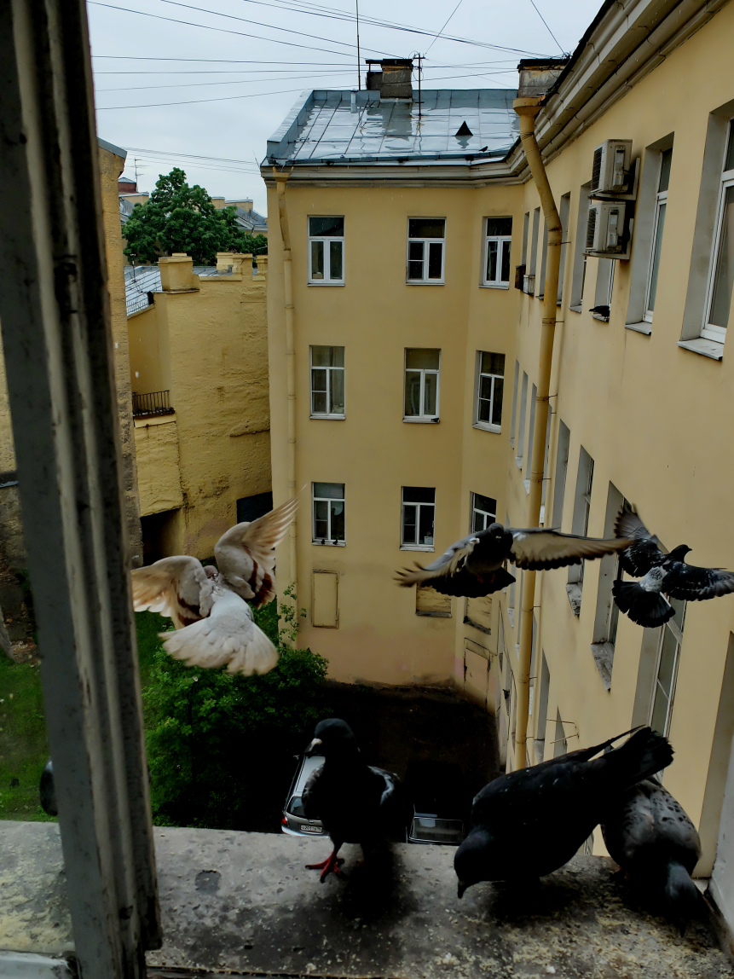
О чём поёшь ты, птичка малая,
Укрывшись средь густых ветвей?
О том, что лето запоздалое,
Души не радует твоей,
Озябшей, грустной, одинокой,
Уставшей от косых дождей,
Что с грохотом, по водостокам,
Уносят радость вешних дней?

О чём грустишь ты, птичка певчая,
Руладами пленяя слух?
О том, что в мире всё не вечно:
Ни смех, ни плач, ни сердца стук?
Что в этой жизни мы лишь гости,
И путь наш предопределён,
И что не за горами – осень –
Наш предпоследнейший сезон?

О чём поёшь ты, птичка? Где же,
Страсть в голосе твоём, скажи?
Как нежен, тих и безмятежен,
Свет твоей крохотной души!
И пусть недолог век отпущенный,
И осень сменится зимой...
Но жизнь, бесспорно, – это лучшее,
Что нам даровано с тобой.

